ヘリウムガス
純度計

取扱説明書

東京大学物性研究所 低温液化室

- 概要

このヘリウムガス純度計は、ガスの熱伝導の差を利用して純度を測り、液体ヘリウム使用後の回収ガスのモニターとして充分な精度と安定性を有している。

- 性能

２－１ 表示部
・デジタルパネルメーター
型 番 ： MODEL AP-501-12
ＬＥＤ文字高さ ： 14.2mm
使 用 温 度 ： ０ ～ ５０℃
消 費 電 力 ： 約600mW
外 形 寸 法 ： 48mm(H)×96mm(W)×34.5mm(D)

２－２ ＬＥＤ表示部
緑色 ： 電源表示
赤色 ： 純度不良

２－３ リレー出力部
- Ｃ接点 × ２個
- 接点負荷
抵抗負荷：ＡＣ１１０Ｖ ３Ａ、ＤＣ ２４Ｖ ３Ａ
誘導負荷：ＡＣ１１０Ｖ １Ａ、ＤＣ ２４Ｖ １Ａ

- 接点電圧の最大値
ＡＣ １２５Ｖ、ＤＣ ６０Ｖ

- 接点電流の最大値
ＡＣ ３Ａ、ＤＣ ３Ａ

２－４ リアパネル部
電源コード、ヒューズ、センサー用コネクタ、リレー出力用端子などを装備
２－５ 一般仕様
電 源： AC 100V 50/60Hz
重 量： 約700g
使用温度範囲： 室 温

２－６ 付属品
ピラニセンサー、センサー用コード

- 操作方法

３－１ 据付及び電源の接続
    - 直射日光の当たらない場所に設置する。
    - 不安定な場所や表示の見にくくなるところには設置しない。
    - 風通しの良いところに設置する。

３－２ パネル面の説明
- フロントパネル
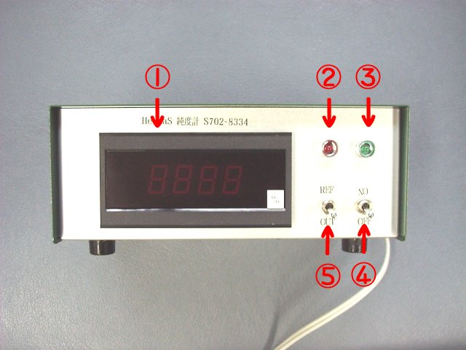

図１．フロントパネル
      - 表示部
      - LED（赤）
純度不良時（設定値以下）に点灯する
      - LED（緑）
電源がONの時に点灯する
      - 電源スイッチ（SW1）
電源のON/OFFを行う
      - 表示切り替えスイッチ（SW2）
上に倒すとアラーム設定値が表示される

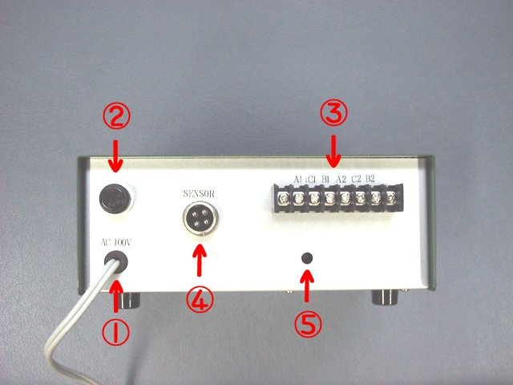
- リアパネル

図２．リアパネル

- 電源コード
- ヒューズ（0.5A）
切断した場合、原因を調べてから交換する
- リレー出力用端子
Ｃ接点が２系統ある
- センサーコネクタ
ピラニセンサーを取り付けるコネクタ
- ＶＲ４調整用の穴

３－３ センサーとの接続
センサー用コードを本体背面のセンサーコネクタに接続し、センサー用コードの先端にピラニ測定子を取り付ける。
３－４ リレー出力端子
表１ リレー出力端子表
端子番号 | 接 点
２ | Ａ接点①
３ | COM①
４ | Ｂ接点①
５ | Ａ接点②
６ | COM②
７ | Ｂ接点②

Ａ接点：表示値が設定値より小さくなったときに導通
Ｂ接点：表示値が設定値より大きくなったときに導通

- 調整方法

以下に本器の調整方法を記す。但し、既に調整してあるので、通常は調整する必要はない。
ピラニセンサーを交換したときには、４－２フルスケールの調整を必ず行うこと。
各々の可変抵抗ＶＲ_{１}～ＶＲ_{４}は、内部プリント基板上にあるので（基盤上の配置は付録第１図参照）、調整は４箇所のビスを外して蓋を開けて行う。なお、調整時には電源をＯＮにしておく必要があるが、内部には１００Ｖが通電されている箇所もあるので、十分注意すること。

４－１ 温度補償の調整
本器の出力は、センサー周辺の温度によって多少影響を受ける。この温度変化の補償は可変抵抗ＶＲ_{１}で行う。
- センサーを１００％のヘリウムガスの中に入れ、しはらく放置する。
（センサー内のガスが置換するまで）
- 純度計の電源を入れ、しばらく放置する（５分程度）。
- センサー及びセンサーコネクタを一様にドライヤーで温める。
- 表示が変化しないように、ＶＲ_{１}を調整する。
- 温度変化に対して表示が変化しなくなるまでＶＲ_{１}を調整する。

４－２ フルスケールの調整
最大値（100%）の調整は、可変抵抗ＶＲ_{２}で行う。
- センサーを１００％のヘリウムガスの中に入れ、しばらく放置する。
（センサー内のガスが置換するまで）
- 純度計の電源を入れ、しばらく放置する（５分以上）。
- 表示が１００％になるように、ＶＲ_{２}を調整する。

４－３ 感度の調整
感度（10mV/%）の調整は、可変抵抗ＶＲ_{３}で行う。
- ＶＲ_{２}の調整を済ませる（４－２フルスケールの調整）。
- センサーを８０％のヘリウムガスの中に入れ、しばらく放置する。
（センサー内のガスが置換するまで）
- 純度計の電源を入れ、しばらく放置する（５分程度）。
- 表示が８０％になるように、ＶＲ_{３}を調整する。

４－４ アラーム設定値の調整
アラーム設定値の調整は、可変抵抗ＶＲ_{４}で行う。
- 純度計の電源を入れ、しばらく放置する（５分以上）。
- ＳＷ２をRef側に倒しながら可変抵抗ＶＲ_{４}を調整する。

- こんな時には

５－１ ５０％程度の表示のまま変化しない
◎ピラニセンサーが切れている可能性がある。
ピラニセンサーの①と②の間の抵抗値を測ってみる。→ １３Ω程度あればＯＫ。
もし切れている場合には、新しいセンサーに交換する。
センサー型番は、付録を参照。

５－２ １２０％程度の表示のまま変化しない
◎ピラニセンサーがはずれている可能性がある。
コネクタを確認する。

５－３ 純度が１００％を超える
- ＋２％くらいなら誤差の範囲なのであまり気にしなくて良い。気になるときは、４－２フルスケールの調整の項を参考にして最大値の再調整をして下さい。
- ヘリウム純度が変化しても表示が１００％以下にならないときには、白金抵抗の異常の可能性がある。
白金抵抗の抵抗値を測ってみる。→ ５００Ω程度あればＯＫ。
異常が認められた場合には、白金抵抗を交換する。

５－４ 空気中で測っても０％を表示しない
ヘリウム純度が５０％以下では表示と純度の差が大きくなる。また、回路の制約上０％は示さない。

付録
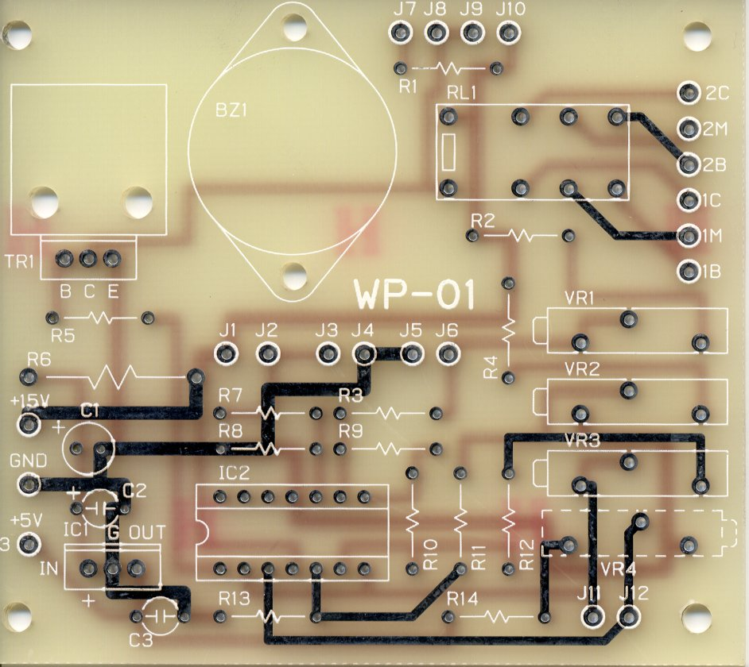

図１．基板上の配置

表１．部品・記号対応表
抵 抗 | Ｒ_{１} | １５ＫΩ | コンデンサー | Ｃ_{１} | １００μＦ／１６Ｖ
抵 抗 | Ｒ_{２} | ２ＫΩ | コンデンサー | Ｃ_{２} | ０．１μＦ／１６Ｖ
抵 抗 | Ｒ_{３} | １００ＫΩ | コンデンサー | Ｃ_{３} | ０．１μＦ／１６Ｖ
抵 抗 | Ｒ_{４} | １０ＫΩ | トランジスタ | ＴＲ | ２ＳＤ６３５
抵 抗 | Ｒ_{５} | ５ＫΩ | レギュレータ | ＩＣ_{１} | ７８０５
抵 抗 | Ｒ_{６} | １５～２０Ω | ＯＰ ＡＭＰ | ＩＣ_{２} | ＬＭ２９０２
抵 抗 | Ｒ_{７} | １００ＫΩ | 半固定抵抗器 | ＶＲ_{１} | １ＫΩ
抵 抗 | Ｒ_{８} | １００ＫΩ | 半固定抵抗器 | ＶＲ_{２} | ２ＫΩ
抵 抗 | Ｒ_{９} | １００ＫΩ | 半固定抵抗器 | ＶＲ_{３} | １０ＫΩ
抵 抗 | Ｒ_{１０} | １００ＫΩ | 半固定抵抗器 | ＶＲ_{４} | １０ＫΩ
抵 抗 | Ｒ_{１１} | １００ＫΩ
抵 抗 | Ｒ_{１２} | ６８ＫΩ
抵 抗 | Ｒ_{１３} | ７５ＫΩ
抵 抗 | Ｒ_{１４} | ３９ＫΩ

◎ピラニセンサー 型 番：WP-01(18φ)
◎白金抵抗 型 番：SDT-101A(500Ω)
温度係数：3500ppm/℃

